### 1.checkpoint

checkpoint是Flink容错的核心机制。它可以定期地将各个Operator处理的数据进行快照存储（ Snapshot ），flink会在输入的数据集上间隔性地生成checkpoint barrier，通过栅栏（barrier）将间隔时间段内的数据划分到相应的checkpoint中，当应用出现异常时，operator就能从上一次快照中恢复所有算子之前的状态，从而保证数据的一致性。

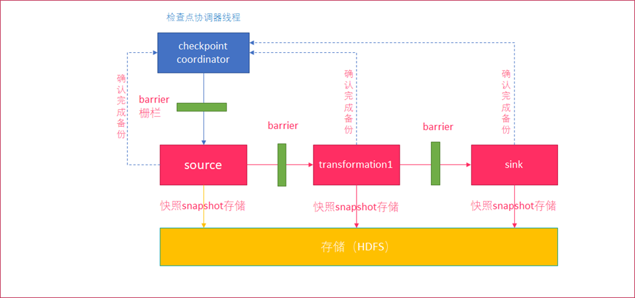

（1）checkpoint coordinator（协调器）线程周期生成 barrier （栅栏），发送给每一个source

（2）source将当前的状态进行snapshot（可以保存到HDFS）

（3）source向coordinator确认snapshot已经完成

（4） source继续向下游transformation operator发送 barrier

（5）transformation operator重复source的操作，直到sink operator向协调器确认snapshot完成

（6）coordinator确认完成本周期的snapshot

### 开启的时间间隔

开启checkpoint时间间隔为1000ms（毫秒），根据实际情况，如果状态较大，适当增加间隔时间

env.enableCheckpointing(1000);

### exactly-once

（1）At Most once: 对于一条message,receiver最多收到一次(0次或1次).

可以达成At Most Once的策略:

sender把message发送给receiver.无论receiver是否收到message,sender都不再重发message.

（2）At Least once: 对于一条message,receiver最少收到一次(1次及以上).

可以达成At Least Once的策略:

sender把message发送给receiver.当receiver在规定时间内没有回复ACK或回复了error信息,那么sender重发这条message给receiver,直到sender收到receiver的ACK.

（3）Exactly once: 对于一条message,receiver确保只收到一次

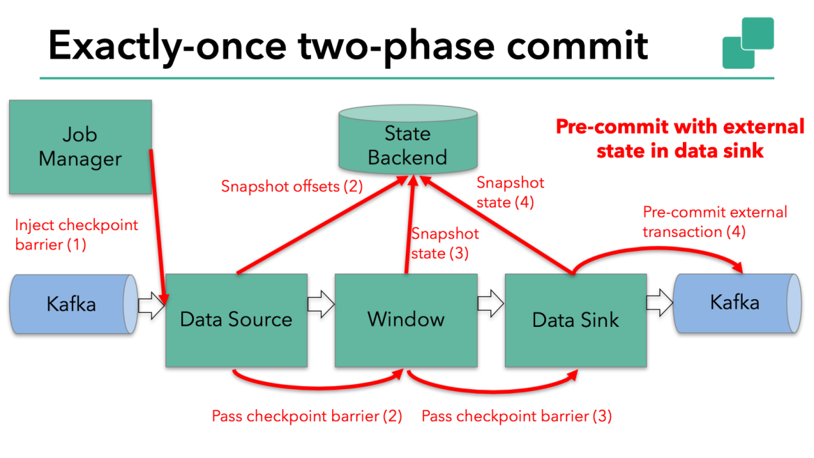

当检查点 Barrier 通过所有算子并且触发的快照回调成功完成时，预提交阶段结束。所有触发的状态快照都被视为该检查点的一部分。检查点是整个应用程序状态的快照，包括预先提交的外部状态。如果发生故障，我们可以回滚到上次成功完成快照的时间点。

下一步是通知所有算子检查点已成功完成。这是两阶段提交协议的提交阶段，JobManager 为应用程序中的每个算子发出检查点完成的回调。

操作：

可以选择exactly-once语义保证整个应用内端到端的数据一致性，这种情况比较适合对数据要求高情况，不允许数据丢失或者数据重复。

如果flink性能较弱情况下，使用at-least-once。

env.getCheckpointConfig().setCheckpointingMode(CheckpointingMode.***EXACTLY_ONCE***);

### checkpoint超时

一旦checkpoint执行时间超过阈值，flink会中断checkpoint过程，并按照超时处理。

设置超时时间，默认10分钟

env.getCheckpointConfig().setCheckpointTimeout(60000);

### 检查点之间最小时间间隔

设定两个checkpoint之间的最小时间间隔，防止出现例如状态数据过大而导致checkpoint执行时间过长，从而导致checkpoint积压过多，最终flink应用密集触发checkpoint操作。

间隔500毫秒

env.getCheckpointConfig().setMinPauseBetweenCheckpoints(500);

### 最大并行执行的检查点数量

默认只有一个检查点，根据实际情况可以同时触发多个checkpoint，提升checkpoint效率。

env.getCheckpointConfig().setMaxConcurrentCheckpoints(2);

### 1.6 failOnCheckpointingErrors

该参数决定了checkpoint执行过程中如果出现失败或者错误，任务是否同时被关闭，默认为True。

env.getCheckpointConfig().setFailOnCheckpointingErrors(**false**);

整体开发：

**package** com.state;  
  
**import** org.apache.flink.api.common.functions.MapFunction;  
**import** org.apache.flink.api.common.functions.RichFlatMapFunction;  
**import** org.apache.flink.api.common.state.StateTtlConfig;  
**import** org.apache.flink.api.common.state.ValueState;  
**import** org.apache.flink.api.common.state.ValueStateDescriptor;  
**import** org.apache.flink.api.common.time.Time;  
**import** org.apache.flink.api.common.typeinfo.TypeHint;  
**import** org.apache.flink.api.common.typeinfo.TypeInformation;  
**import** org.apache.flink.api.java.tuple.Tuple;  
**import** org.apache.flink.api.java.tuple.Tuple2;  
**import** org.apache.flink.configuration.Configuration;  
**import** org.apache.flink.streaming.api.CheckpointingMode;  
**import** org.apache.flink.streaming.api.datastream.DataStream;  
**import** org.apache.flink.streaming.api.datastream.DataStreamSource;  
**import** org.apache.flink.streaming.api.environment.StreamExecutionEnvironment;  
**import** org.apache.flink.util.Collector;  
  
  
  
**public class** s5 {  
 **public static void** main(String[] args) **throws** Exception {  
 StreamExecutionEnvironment env = StreamExecutionEnvironment.*getExecutionEnvironment*();  
 env.enableCheckpointing(1000);  
 env.getCheckpointConfig().setCheckpointingMode(CheckpointingMode.***EXACTLY_ONCE***);  
 env.getCheckpointConfig().setCheckpointTimeout(60000);  
 env.getCheckpointConfig().setMinPauseBetweenCheckpoints(500);  
 env.getCheckpointConfig().setMaxConcurrentCheckpoints(2);  
 env.getCheckpointConfig().setFailOnCheckpointingErrors(**false**);  
 DataStream<Tuple2<Long,Long>> a1 = env.socketTextStream(**"192.168.8.201"**, 9999).map(**new** MapFunction<String, Tuple2<Long,Long>>() {  
 @Override  
 **public** Tuple2<Long,Long> map(String s) **throws** Exception {  
 **return new** Tuple2<Long,Long>(Long.*parseLong*(s.split(**" "**)[0]),Long.*parseLong*(s.split(**" "**)[1]));  
 }  
 });  
 StateTtlConfig ttlConfig = StateTtlConfig  
 .*newBuilder*(Time.*seconds*(10))  
 .setUpdateType(StateTtlConfig.UpdateType.***OnCreateAndWrite***)  
 .setStateVisibility(StateTtlConfig.StateVisibility.***NeverReturnExpired***)  
 .build();  
  
 ValueStateDescriptor<String> stateDescriptor = **new** ValueStateDescriptor<>(**"text state"**, String.**class**);  
 stateDescriptor.enableTimeToLive(ttlConfig);  
  
 a1.keyBy(0).flatMap(**new** CountWindowAverage()).print();  
 env.execute(**"s3"**);  
  
  
 }  
  
 **public static class** CountWindowAverage **extends** RichFlatMapFunction<Tuple2<Long, Long>, Tuple2<Long, Long>> {  
 **private transient** ValueState<Tuple2<Long, Long>> **sum**;  
  
 @Override  
 **public void** flatMap(Tuple2<Long, Long> input, Collector<Tuple2<Long, Long>> out) **throws** Exception {  
  
 *// access the state value* Tuple2<Long, Long> currentSum = **sum**.value();  
  
 *// update the count* currentSum.**f0** += 1;  
  
 *// add the second field of the input value* currentSum.**f1** += input.**f1**;  
  
 *// update the state* **sum**.update(currentSum);  
  
 *// if the count reaches 2, emit the average and clear the state* **if** (currentSum.**f0** >= 2) {  
 out.collect(**new** Tuple2<>(input.**f0**, currentSum.**f1** / currentSum.**f0**));  
 **sum**.clear();  
 }  
 }  
  
 @Override  
 **public void** open(Configuration config) {  
 ValueStateDescriptor<Tuple2<Long, Long>> descriptor =  
 **new** ValueStateDescriptor<>(  
 **"average"**, *// the state name* TypeInformation.*of*(**new** TypeHint<Tuple2<Long, Long>>() {}), *// type information* Tuple2.*of*(0L, 0L)); *// default value of the state, if nothing was set* **sum** = getRuntimeContext().getState(descriptor);  
 }  
 }  
}